SIARAN PERS
Samsung Perkenalkan Paket Perlindungan Perangkat Samsung Care+ yang Lebih Lengkap di Eropa

Pembaruan terbaru menghadirkan perbaikan tanpa batas dengan layanan walk-in yang lebih praktis, memberikan ketenangan pikiran bagi pengguna Samsung Galaxy



Samsung Electronics Co., Ltd. hari ini mengumumkan peningkatan signifikan pada Samsung Care+, layanan perlindungan perangkat resmi Samsung yang tersedia di 17 pasar Eropa, termasuk Inggris. Mulai 29 Januari, pelanggan yang memilih Samsung Care+ dapat menikmati berbagai fitur dan layanan baru yang memberikan ketenangan lebih bagi pemilik ponsel, tablet, perangkat wearable, dan PC Samsung Galaxy.
“Kami mendengarkan masukan dari pelanggan dan mengubah secara menyeluruh seperti apa seharusnya Samsung Care+,” ujar Richard Chang, Corporate Vice President – Mobile Division, Samsung UK & Ireland. “Perlindungan perangkat kini disesuaikan dengan realitas di mana orang selalu terhubung dan terus beraktivitas. Karena itu, ke depannya pelanggan akan mendapatkan perbaikan tanpa batas, bukan hanya dua kali per tahun, perlindungan hingga lima tahun, bukan tiga tahun, serta dukungan 24/7, bukan hanya selama jam operasional terbatas. Kami juga menambahkan 175 lokasi perbaikan walk-in baru di seluruh Eropa. Jadi, baik saat berada di rumah maupun bepergian ke luar negeri, bantuan selalu tersedia di dekat Anda. Samsung Care+ kini bekerja sekeras para pelanggan kami.”
Perluasan Samsung Care+ mencerminkan komitmen berkelanjutan Samsung dalam menghadirkan layanan terbaik. Dengan menyederhanakan perlindungan, memperluas cakupan, serta memastikan pelanggan mendapatkan dukungan berkualitas tinggi, Samsung Care+ memberikan perlindungan yang dapat diandalkan dan disesuaikan dengan kebutuhan pelanggan di seluruh Eropa.
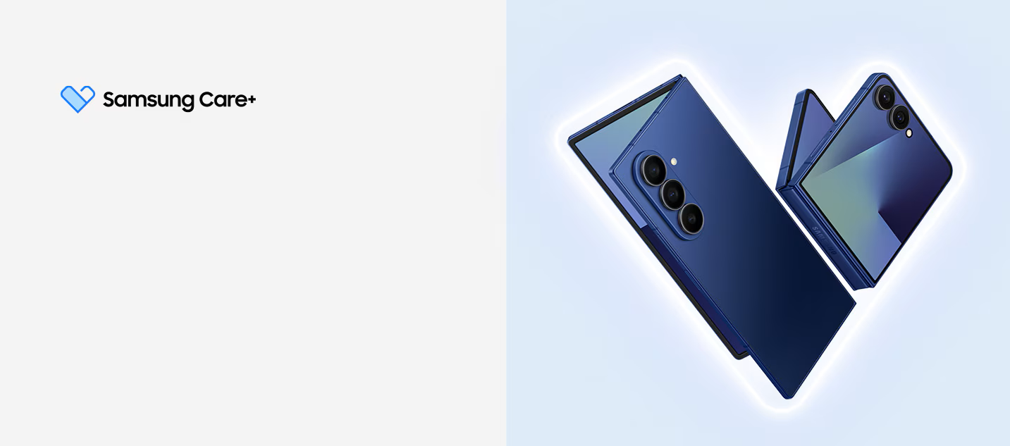

Peningkatan Samsung Care+
- Perlindungan Kerusakan Tidak Disengaja Tanpa Batas: Pelanggan kini dapat menikmati perlindungan kerusakan tidak disengaja tanpa batas, yang mencakup kerusakan akibat benturan, terjatuh, dan tumpahan. Terlepas dari berapa kali perangkat Galaxy mengalami kerusakan, pelanggan tetap mendapatkan perlindungan untuk perbaikan oleh teknisi yang tersertifikasi Samsung. Selain itu, biaya excess disederhanakan sehingga pelanggan dikenakan biaya yang konsisten, terlepas dari jenis maupun tingkat kerusakan perangkat.
Pelanggan dapat mengakses pusat perbaikan walk-in untuk mendapatkan perbaikan dengan cepat, jika tersedia. Seluruh perbaikan dilakukan di pusat layanan resmi Samsung menggunakan komponen asli, dan Samsung telah memperluas lokasi perbaikan Samsung Care+ agar layanan ini semakin mudah diakses. Untuk kemudahan tambahan, pengajuan klaim dapat dilakukan secara online atau melalui telepon selama 24/7.
- Perbaikan Walk-in: Sebanyak 175 lokasi perbaikan walk-in baru kini tersedia bagi pelanggan Samsung Care+, dengan lebih banyak lokasi yang akan hadir di masa mendatang. Baik saat berada di rumah maupun bepergian, pelanggan dengan klaim yang disetujui akan diarahkan ke pusat perbaikan walk-in lokal yang paling mudah dijangkau untuk mendapatkan layanan dengan cepat.
- Perbaikan Send-in: Pelanggan juga dapat memilih untuk mengirimkan perangkat mereka untuk diperbaiki. Samsung Care+ akan mengatur proses pengambilan dan pengiriman kembali perangkat secara praktis agar pelanggan dapat kembali menggunakan perangkat mereka dengan cepat.
- Perpanjangan Garansi dan Masa Pakai Perangkat: Jika perangkat pelanggan yang diasuransikan mengalami kerusakan mekanis atau kelistrikan setelah masa garansi standar berakhir, Samsung Care+ akan menanggung biaya perbaikan selama masa berlaku polis. Untuk menjaga performa perangkat, perangkat dengan kapasitas baterai yang turun di bawah 80% setelah masa garansi standar produsen berakhir juga memenuhi syarat untuk mendapatkan penggantian baterai secara gratis. Setiap penggantian akan melalui pengujian performa secara menyeluruh oleh teknisi tersertifikasi Samsung selama proses perbaikan.
- Fleksibilitas Lebih Besar: Opsi pembayaran bulanan baru dengan perlindungan hingga 60 bulan memberikan fleksibilitas lebih besar bagi pelanggan, termasuk kebebasan untuk membatalkan layanan kapan saja. Bagi pelanggan yang menginginkan opsi dengan jangka waktu tetap, tersedia pula polis selama dua tahun dengan pembayaran satu kali di muka.
- Lapisan Perlindungan Tambahan: Untuk ketenangan lebih, pelanggan juga dapat memilih perlindungan terhadap pencurian dan kehilangan. Setelah klaim disetujui, perangkat pengganti akan dikirim dalam waktu 48 jam untuk meminimalkan gangguan terhadap aktivitas sehari-hari pelanggan. Selain itu, Samsung Knox Guard digunakan untuk memblokir perangkat yang hilang dari jarak jauh, membantu melindungi data pribadi dan mencegah penyalahgunaan. Samsung Knox Guard harus diaktifkan pada setiap ponsel atau tablet yang diasuransikan.
Dirancang oleh orang-orang yang paling memahami perangkatnya, Samsung Care+ hadir untuk membantu pelanggan menjalani berbagai passion dan perjalanan mereka tanpa gangguan.
Untuk informasi lebih lanjut dapat mengunjungi https://www.samsung.com/id/offer/samsung-care-plus/.
-o0o-

Tentang Samsung Electronics Co., Ltd.
Samsung menginspirasi dunia dan membentuk masa depan melalui ide dan teknologi yang transformatif. Perusahaan ini mendefinisikan ulang dunia TV, digital signage, smartphone, wearable, tablet, peralatan rumah tangga, dan sistem jaringan, serta memori, sistem LSI, dan foundry. Samsung juga mengembangkan teknologi pencitraan medis, solusi HVAC, dan robotika, sekaligus menghadirkan produk otomotif dan audio inovatif melalui Harman. Dengan ekosistem SmartThings, kolaborasi terbuka dengan berbagai mitra, dan integrasi AI di seluruh portofolio, Samsung menghadirkan pengalaman konektivitas yang cerdas dan mulus. Untuk berita terbaru, kunjungi Samsung Newsroom di news.samsung.com.

For More Information:
Fia Handayani  Public Relations Manager  Samsung Electronics Indonesia  Email: f.handayani@samsung.com | Binar Sekar Kinasih  Associate PR Manager  Senyata PR  Email: samsung@pr-teamsenyata.com

Samsung Care+ tidak tersedia di Hungaria, Yunani, Slovakia, Irlandia, Slovenia, Bulgaria, Kroasia, Ukraina, Serbia, Montenegro, Makedonia Utara, Bosnia dan Herzegovina, Kosovo, serta Albania.
Klaim tetap tunduk pada pengecualian dan batasan lain yang tercantum dalam syarat dan ketentuan polis. Samsung Care+ menanggung kerusakan yang menyebabkan perangkat tidak dapat berfungsi secara normal, namun tidak mencakup kerusakan kosmetik maupun keausan akibat penggunaan normal.
Biaya excess berbeda-beda tergantung model perangkat. Lihat Samsung.com untuk informasi lebih lanjut.
Paket 2 tahun tidak tersedia di Belgia, Swedia, Norwegia, Finlandia, atau Denmark karena peraturan asuransi setempat.
Maksimal dua klaim yang berhasil untuk kasus pencurian atau kehilangan per tahun.
Samsung Care+ dengan perlindungan Pencurian & Kehilangan tidak tersedia untuk PC.
Samsung Care+ Pencurian & Kehilangan mengharuskan Knox Guard diaktifkan dalam waktu 30 hari sejak tanggal dimulainya polis. Perangkat tidak mendapatkan perlindungan terhadap pencurian atau kehilangan sebelum fitur tersebut diaktifkan.

